Design Document
LABORATORIUM

 | PT. INTI (Persero)  Jl. Mohammad Toha No. 77  Bandung, 40253  Telp. +62-22-2501501  Faks.+62-22-7201890

Daftar Isi

1 DAFTAR PASIEN LABORATORIUM 1
1.1 DESKRIPSI FORM 1
1.2 FUNGSI 1
1.3 DETAIL FORM 1
2 INPUT PEMERIKSAAN 2
2.1 DESKRIPSI FORM 2
2.2 FUNGSI 2
2.3 DETAIL FORM 2
3 DAFTAR ANTRIAN PENGISIAN HASIL PEMERIKSAAN LABORATORIUM 3
3.1 DESKRIPSI FORM 3
3.2 FUNGSI 3
3.3 DETAIL FORM 3
4 PENGISIAN HASIL PEMERIKSAAN LABORATORIUM 3
4.1 DESKRIPSI FORM 3
4.2 FUNGSI 3
4.3 DETAIL FORM 4

DAFTAR PASIEN LABORATORIUM

DESKRIPSI FORM

Daftar antrian Pasien untuk pelayanan laboratorium dari rujukan Rawat Jalan, Rawat Darurat dan Rawat Inap maupun daftar pasien dari luar dimana dapat dipilih menurut tanggal maupun No. CM/No. Register.

FUNGSI

Mengisi jenis yang akan dilakukan untuk pemeriksaan laboratorium diisi kuantitasnya sampai harga jika di instalasi rawat jalan, darurat maupun rawat inap tidak dibuat / dientry dan melayani pasien yang daftar dari luar Rumah Sakit.

DETAIL FORM

Daftar Pasien Laboratorium

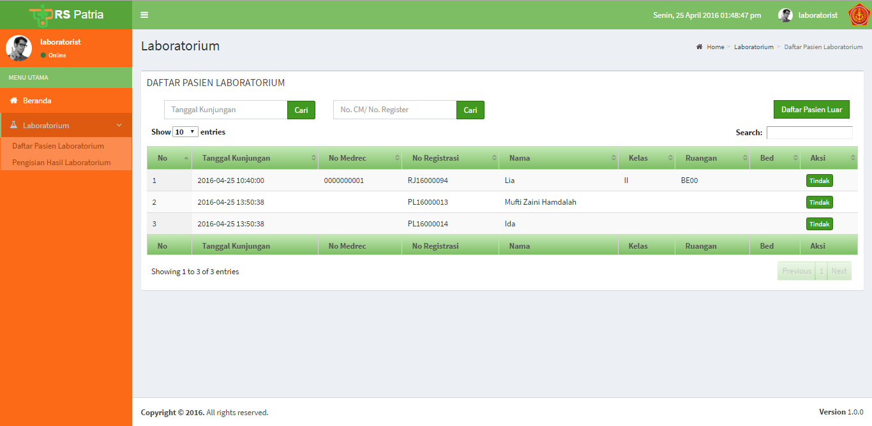

INPUT PEMERIKSAAN

DESKRIPSI FORM

Form untuk mengisi jenis pemeriksaan yang akan dilakukan di Laboratorium

FUNGSI

Form untuk mengisi jenis pemeriksaan, biaya, kuantiti dan total biaya untuk pemeriksaan Laboratorium

DETAIL FORM

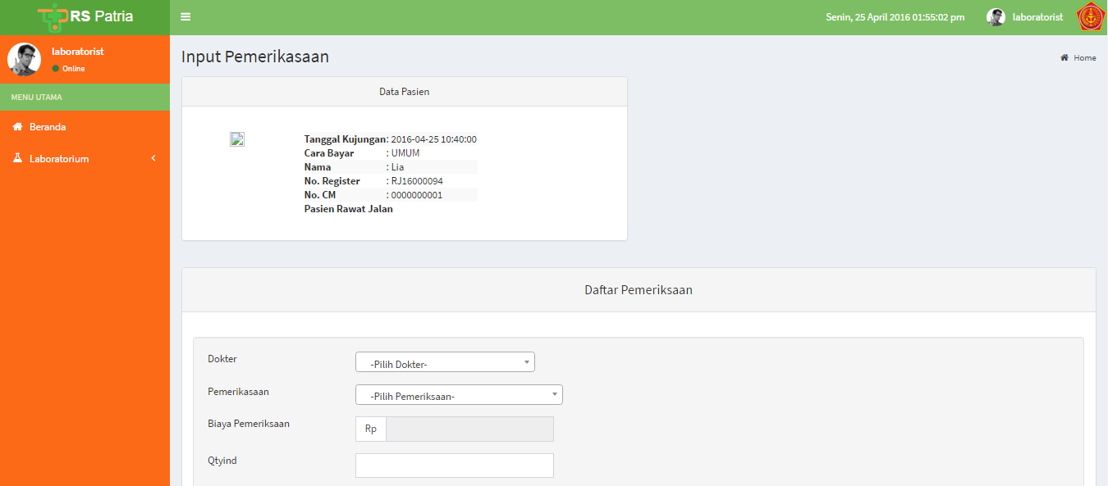
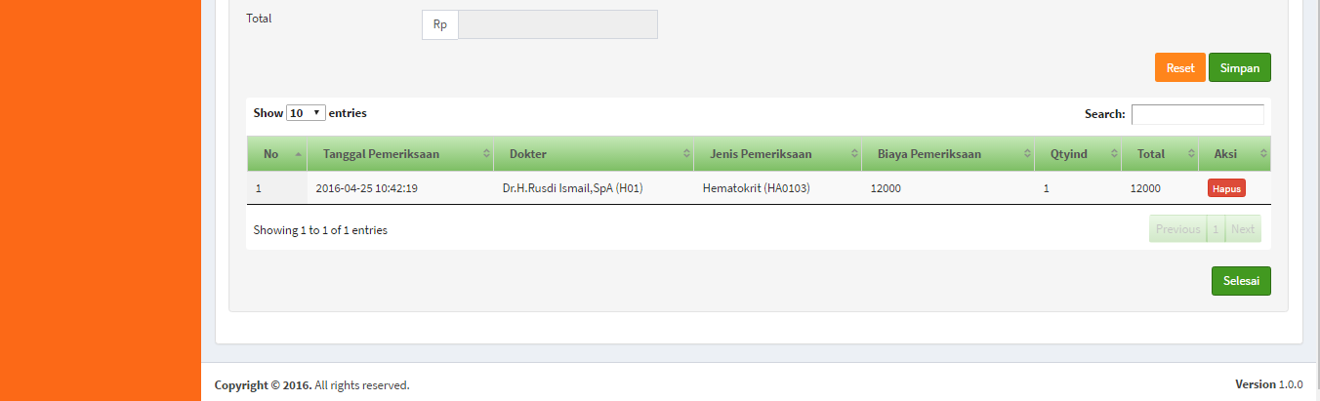

DAFTAR ANTRIAN PENGISIAN HASIL PEMERIKSAAN LABORATORIUM

DESKRIPSI FORM
Daftar antrian pengisian hasil pemeriksaan hasil laboratorium.

FUNGSI
Form yang berfungsi untuk melihat daftar antrian untuk pengisian hasil pemeriksaan laboratorium

DETAIL FORM
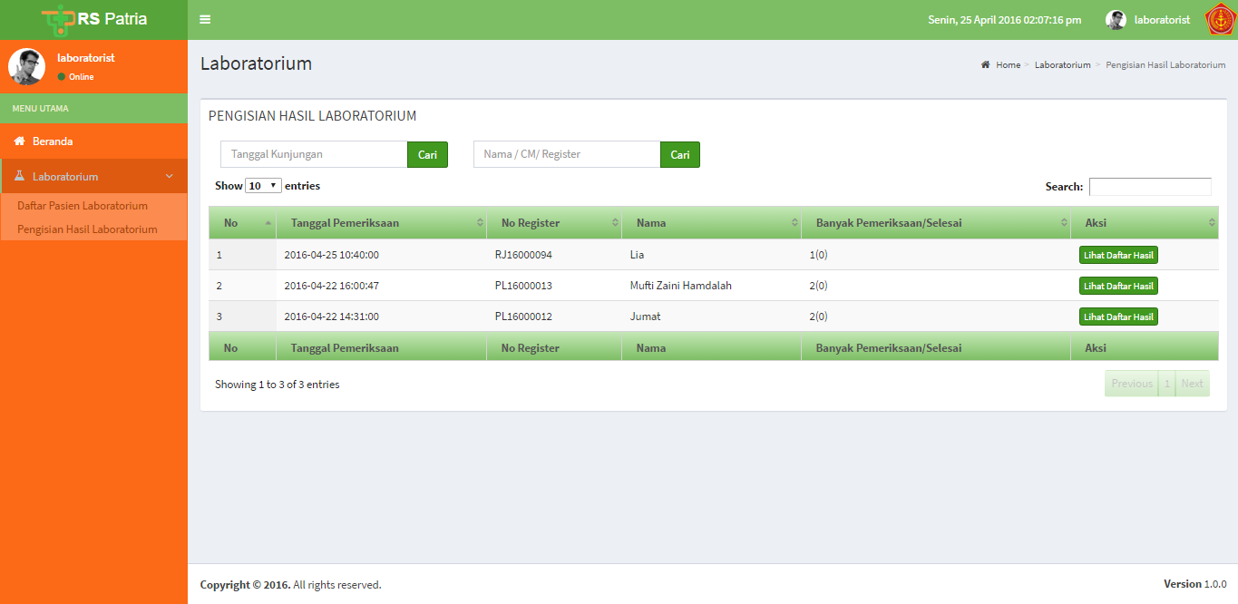
- Keterangan kolom Banyak pemeriksaan/Selesai 1(0) jika dalam kurung angka 0 maka input hasil pemeriksaan belum dilaksanakan, sebaliknya jika tidak 0 maka hasil pemeriksaan sudah dilaksanakan sesuai jumlah pemeriksaan.

PENGISIAN HASIL PEMERIKSAAN LABORATORIUM

DESKRIPSI FORM
Pengisian hasil pemeriksaan laboratorium.

FUNGSI
Form yang berfungsi untuk pengisian hasil pemeriksaan laboratorium

DETAIL FORM
List Pemeriksasn
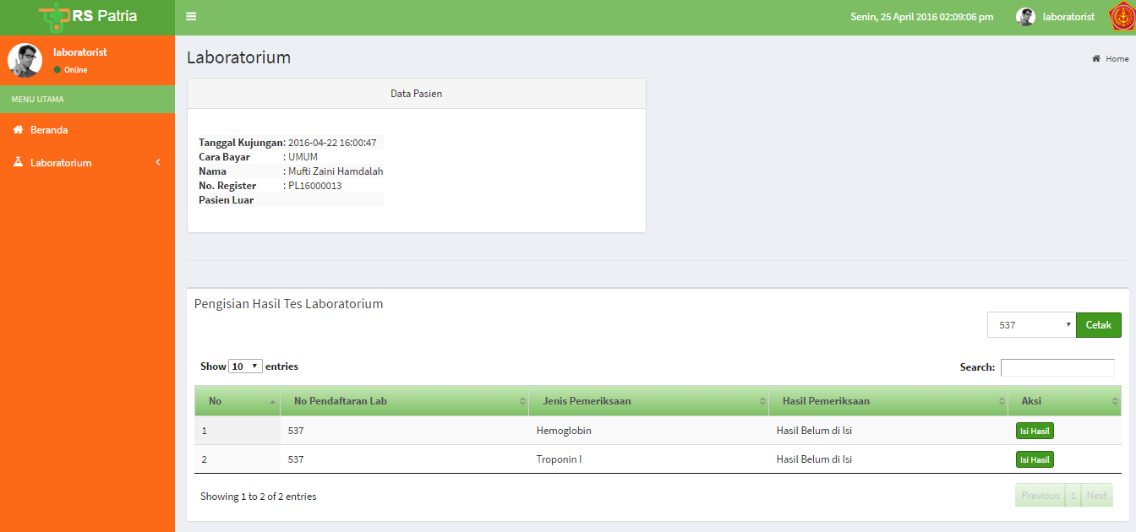
Pengisian Hasil Tes Laboratorium
